Honorarfrei verwendbar bei Namensnennung und Verwendung des Logos „Bienenfreundliche Gemeinde“ - Text: Klimabündnis OÖ (Margit Zauner)

Im Herbst den Frühling zum Blühen bringen

Im zeitigen Frühjahr sind bereits einige Wildbienenarten, wie zum Beispiel Ackerhummeln, Frühlings-Pelzbienen oder Gehörnte Mauerbienen unterwegs. Diese Arten fliegen selbst bei tiefen Temperaturen (ab ca. 4 °C) los, um Pollen und Nektar zu finden. Jedoch ist es in unserer ausgeräumten Kulturlandschaft zunehmend schwieriger, ausreichend geeignete Blütenpflanzen ausfindig zu machen. Vor allem zu Beginn der Wildbienen-Saison sind noch kaum Nahrungsquellen für die Bienen vorhanden.

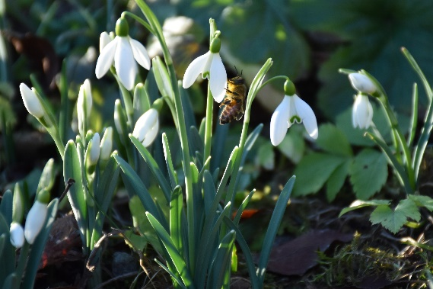
Gärten und Grünanlagen können hier durch ein hohes Blütenangebot zu regelrechten Nahrungsoasen für die Bienen werden. Daher ist es besonders wichtig, bereits jetzt im Herbst für den Frühling vorzusorgen, indem man beispielsweise Blumenzwiebeln einpflanzt. Einige Frühblüher, welche von der Pflanzung bis hin zur Pflege sehr anspruchslos sind, sind zum Beispiel Schneeglöckchen, Winterlinge, Blaustern, Frühlingskrokus, Traubenhyazinthe oder Lungenkraut.
Abb.1: Schneeglöckchen,
Foto Gerlinde Larndorfer

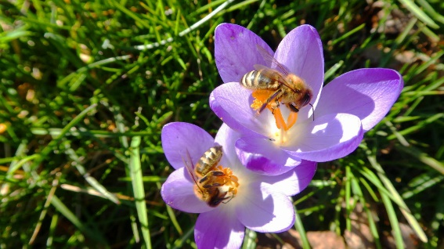
Abb.2: Bienen auf Krokusse,
Foto Franz Lasinger

Bei den Krokussen gibt es sehr viele verschiedene Arten. Setzt man einen bunten Mix von frühblühenden Wildkrokussen freuen sich die Bienen besonders. Zudem haben Wildkrokusse den Vorteil, dass sie vermehrungsfreudig sind und der frühe Blütenteppich damit von Jahr zu Jahr üppiger wird.

Aber auch für die Pflanzung von bienenfreundlichen, heimischen Wildstauden, Sträuchern und Bäumen ist der Herbst die ideale Jahreszeit. Die Pflanzen können im noch relativ warmen Boden gut anwurzeln und haben im Frühling einen Entwicklungsvorsprung und somit mehr Energie zur Blüten- und Blätterbildung. Wichtige frühblühende Gehölze sind zum Beispiel Kornelkirsche, Salweide oder Schlehe.

Bevor also Ihr Garten den Winterschlaf antritt, nützen Sie die letzten Herbsttage, um den Bienen im nächsten Jahr ein reichhaltiges, abwechslungsreiches Nahrungsbuffet zu bieten. Ein kräftiges Summen und Brummen wird es Ihnen danken!

